**Technická podpora pre STN v elektronickom formáte**

**1. Aké sú podporované operačné systémy a software pre korektné otváranie noriem v elektronickom (.pdf) formáte?**

Podľa našich [licenčných podmienok](https://normy.unms.sk/default.aspx?page=b671f0aa-3106-480a-b62d-4937e55a4e32) je podporovaný operačný systém Windows 7/8/10. Na prehliadanie súborov PDF sa vyžaduje použitie bezplatného programu Adobe Reader CZ/SK verzia 7, 8, 9, 10, 11, DC a inštaláciu zásuvného modulu ([plug-in](http://plugin.fileopen.com/all.aspx)) firmy File Open. Otvárenie noriem funguje aj pod MAC OS a OS Linux. Operačný systém, kde nefunguje otváranie noriem je OS Android, Windows XP / 2000.

**2. Ako sa objednávajú normy cez portál** [**https://normy.unms.sk/**](https://normy.unms.sk/) **?**

**Riešenie:** Návod ako objednať normy cez náš Portál noriem, si môžete stiahnuť z nasledovného odkazu: [**Objednávanie STN - návod**](https://www.sutn.sk/files/Technicka_podpora-obrazky/Objednavanie_noriem.pdf)

**3. Ako nainštalovať FileOpen Plugin?**

**Riešenie:** Návod ako nainštalovať FileOpen Plugin nájdete v priloženom odkaze: [**Inštalácia_FileOpen_Plugin**](https://www.sutn.sk/files/Technicka_podpora-obrazky/N%C3%A1vod_Plugin_in%C5%A1tal%C3%A1cia.pdf)

**4. V programe Adobe Reader X sa mi normy neotvárajú, alebo sa nedajú vytlačiť.**

**Riešenie:**

1) Otvorte prázdny Adobe Reader X

2) Choďte do menu „Úpravy“ a kliknite na podmenu „Predvoľby“/“Předvolby“

3) Po kliknutí na predvoľby kliknite na voľbu „Všeobecné“ a dole v pravo zmeniť na **prázdne políčko** v poli: „Zapnout po spuštení chráněný režim“/“Zapnúť po spustení chránený režim“

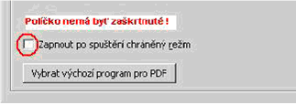

 4) Políčko „Zapnúť po spustení chránený režim“ musí byť prázdne.

 5) Následne bude otváranie normy resp. tlač fungovať.

**5. V programe Adobe Reader XI/DC sa mi normy neotvárajú alebo sa nedajú vytlačiť.**

**Riešenie:**

1) Otvorte prázdny Adobe Reader XI / DC

2) Choďte do menu „Úpravy“ a kliknite na podmenu „Predvoľby“/“Předvolby“

3) Po kliknutí na predvoľby kliknite na voľbu „Zabezpečenie zvýšené“ a hore v pravo zmeniť na **prázdne políčko** v poli: „Povoliť chránený režim pri spustení“

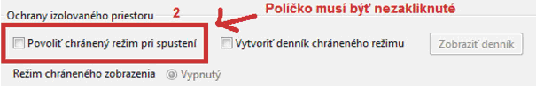

  4) Následne bude otváranie normy resp. tlač fungovať.

**6. Pri pokuse o vytlačenie dokumentu sa mi zobrazi hlásenie: "The printer is not allowed for secure printing.Do you want to change your choice?" alebo "A print error occurred under the current configuration. Please re-start Adobe Reader."**

**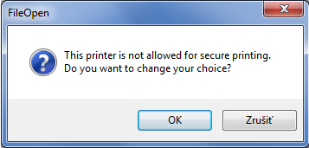  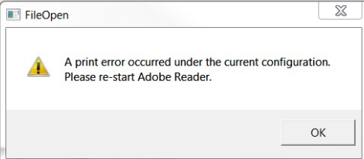**

**Riešenie:** Najčastejšou príčinou môže byť zapnutý chránený režim v Adobe Reader Nastavte si Váš Adobe podľa návodu vyššie (návod pre Adobe X a Adobe XI / DC). Ak by to nepomohlo, je potrebné driver Vašej tlačiarne nastaviť do režimu PCL, nie do PS (postscript). Daľšia možnosť je nainštalovať na Vašom PC iný driver, ktorý bude vedieť komunikovať s Vašou tlačiarňou. Môže to byt aj od firmy HP (aj keď Vaša tlačiareň nie je HP).

**7. Pri pokuse otvorť normu, ma Adobe Reader presmeruje na stránku http://plugin.fileopen.com/all.aspx.**

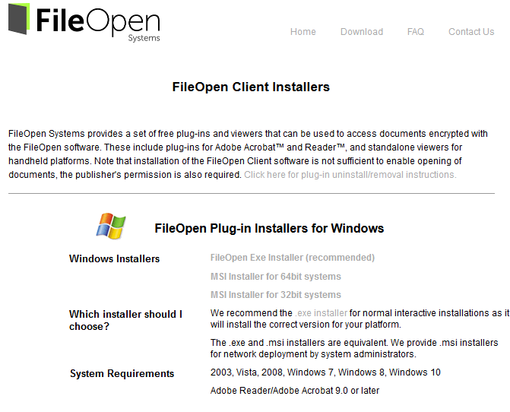

**Riešenie:** Presmerovanie nastáva z dôvodu, že v PC nemáte nainštalovaný FileOpen Plugin, ktorý je potrebný na otváranie noriem. Z uvedenej stránky si stiahnite a nainštalujte FileOpen Plugin a otváranie noriem bude funkčné. **Pre OS Windows** - stiahnite si ten súbor **.exe FileOpen Exe Installer (recommended)** nie ten .msi

**8. Pri otváraní elektronickej verzie normy sa mi zobrazuje hlásenie Adobe Updater "Chybí některé komponenty, vyžadované pro provedení této operace, ale na webových stránkách Adobe o nich mohou být informace. Chcete vyhledat chybějící komponenty na webových stránkách Adobe?"**

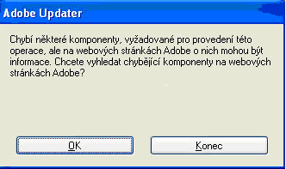

**Riešenie:** Je nutná inštalácia FileOpen Plugin, ktorý je možné stiahnuť z nasledovnej linky: <http://plugin.fileopen.com/all.aspx> . Stiahnite si ten súbor **.exe** nie ten .msi. Na ich stránke je to uvedené ako: FileOpen Exe Installer (recommended).

**9.** **Pri inštalácii FileOpen Plugin sa mi zobrazí hlásenie Service "(FileOpen Manager) failed to start. Verify that you have sufficient privilileges to start system services."**

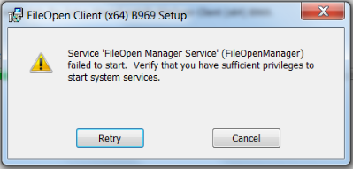

**Riešenie:** Spustili ste inštalátor plugin **.msi**. V tomto prípade je nutné, aby ste pri inštalácii mali práva administrátora. Inak doporučujeme inštalovať skôr FileOpenPlugin **.exe** inštalátor, ktorý si môžete stiahnuť priamo zo stránky výrobcu:<http://plugin.fileopen.com/all.aspx>

**10.** **Pri pokuse otvoriť normu, sa objaví chybové hlásenie: "No perms found for this document. Please connect to the Internet to get update permissions.“ Alebo “There were error contacting the server ... "**

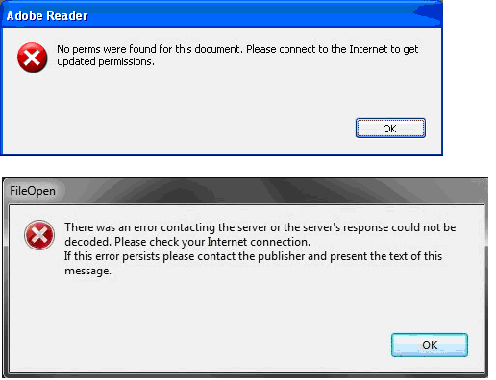

Adobe Reader sa nemôže pripojiť prostredníctvom Internetu k permission serveru ÚNMS SR, aby získal práva na otvorenie dokumentu. Príčinu je potrebné hladať v pripojení na Internet.

**Riešenie:**

1) Adobe Reader využíva pre pripojenie k Internetu štandartné nastavenia z Internet Exploreru. Pokiaľ užívateľ používa iný prehliadač ako Internet Explorer, nemusí v ňom mať nastavenie proxy servera. Nastavte proxy server pre HTTP aj pre HTTPS v Internet Explorer. V prípade nejasností sa obráťte na správcu počítačovej siete vo svojej spoločnosti.

2) Ďalšou častou chybou je, že užívateľ používa na svojom počítači firewall (personálny alebo serverový) a má v ňom zakázaný prístup do Internetu pre Adobe Reader. Je nutné, aby bolo povolené odchádzajúce spojenie do Internetu pre Adobe Reader na porte 443.

3) Pridajte si v nastaveniach Internetu do dôveryhodných serverov linky - https://stn-online.sk a https://normy.unms.sk/

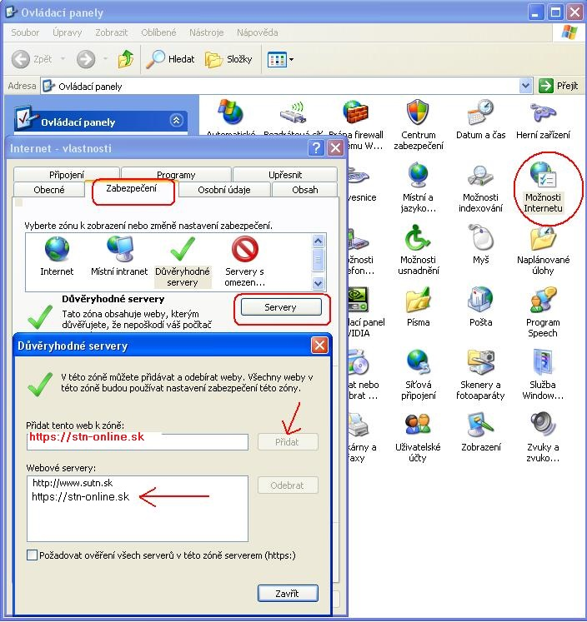

 4)  V niektorých prípadoch môže pomôcť aj povolenie protokolov SSL 2.0 SSL 3.0 TLS 1.0 TLS 2.0 TLS 3.0 Protokoly povoľte v nastaveniach Internetu - Možnosti siete – Rozšírené - Povoliť protokoly

**11.** **Pri pokuse otvoriť normu sa mi zobrazí chybové hlásenie: "The FileOpen has encountered an error. Please re-start Adobe Acrobat/Reader." Alebo: "The FileOpen Client has failed to initialize. Please follow the instructions at** [**http://plugin.fileopen.com/**](http://plugin.fileopen.com/)**."**

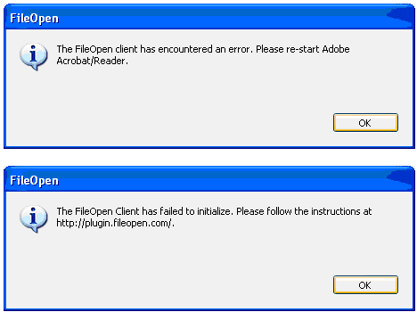

**Riešenie:** Inštalácia najaktuálnejšej verzie FileOpen Plugin problém odstráni. FileOpen Plugin je možné stiahnuť z nasledovnej linky: <http://plugin.fileopen.com/all.aspx> Stiahnite si ten súbor **.exe** nie ten .msi. Na ich stránke je to uvedené ako: FileOpen Exe Installer (recommended).

**12.** **Pri pokuse otvoriť normu sa mi zobrazí chybové hlásenie: "Access to the file is blocked."**

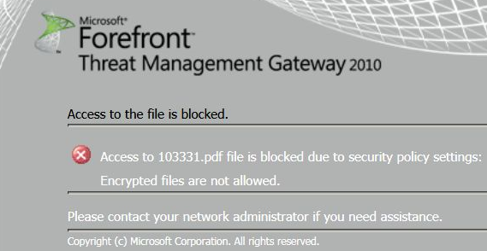

**Riešenie:** Problém je na strane užívateľa. Ako organizácia máte zavedený centrálny firewall "Forefront Gateway". Prosím kontaktuje svoje IT oddelenie nech na tomto serveri povolia komunikáciu Adobe Reader do Internetu, konkrétne musí byť na túto komunikáciu povolená hlavne stránka https://stn-online.sk

**13.** **Nainštaloval som novú verziu Acrobat/Reader a prestali sa mi otvárať normy. Acrobat sa otvorí, ale nič sa nezobrazí, prípadne to po mne požaduje inštaláciu FileOpen Plugin.**

**Riešenie:** Nové verzie Acrobat Readeru sa automaticky inštalujú do novej zložky, než bola pôvodná verzia. Nový Acrobat Reader z toho dôvodu Plugin nedokáže nájsť a použiť. Je potrebné odinštalovať Plugin cez Ovládací panel Windows, v menu Programy (Plugin nájdete pod názvom FileOpen Client).  Po reštarte počítača si stiahnite Plugin z nasledovnej linky <http://plugin.fileopen.com/all.aspx> a znovu ho nainštalujte.

**14.** **Pod operačným systémom Windows 2000/XP sa mi normy nedajú otvárať.**

Pod uvedenými operačnými systémami nie je normy možné otvárať. Podpora daných systémov sa skončila.

**15.** **Pri pokuse otvoriť normu, sa objaví hlásenie: "Načítanie dokumentu PDF zlyhalo".**

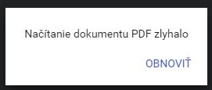

**Riešenie:** Normu neotvárate cez Adobe Reader, ale cez integrovaný pdf-prehliadač v Google Chrome, prípadne v inom web preliadači. Otvorte normu priamo cez Adobe Reader a zobrazenie pdf-dokumentu bude funkčné.

**16.** **Pri pokuse otvoriť normu, sa objaví hlásenie: "Presiahli ste limit pocitacov stanoveny v zmluve alebo vo Vasej objednavke..."**

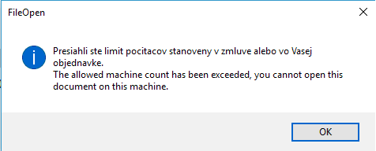

**Riešenie:** Kontakujte našich pracovníkov ÚNMS SR na adrese [shop_pdf@normoff.gov.sk](mailto:shop_pdf@normoff.gov.sk) , ktorí Vám pracovné stanice odblokujú. Ak sa z Vašej strany nejedná o pokus otvárania noriem z viac ako dvoch PC (viď. [licenčné podmienky](https://normy.unms.sk/default.aspx?page=b671f0aa-3106-480a-b62d-4937e55a4e32)), tak tento typ problému najčastejšie vzniká ak operačný systém vykoná aktualizáciu, alebo keď sa systém preinštaluje. V niektorých prípadoch sa toto hlásenie môže vyskytnúť tiež z dôvodu nevhodného nastavenia Adobe Readeru tzv. „Chránený režim“ (návod ako vypnúť chránený režim nájdete v prvých dvoch bodoch - návod pre Adobe X a Adobe XI / DC).

**17.** **Problém s tlačou noriem: Nefunguje mi obojstranná tlač.**

**Riešenie:**

1) Ak chcete použiť obojstrannú tlač, nastavte ju ako predvolený stav tlačiarne v Ovládacích paneloch MS Windows - Ikona Tlačiarne, ešte pred otvorením chráneného súboru PDF.

2) Nastavením default hodnôt obojstrannej tlače priamo na tlačiarni, to znamená, že musíte nastaviť obojstrannú tlač ako default hodnotu priamo na danej tlačiarni v jej nastaveniach.

3) Tlačou párnych a nepárnych strán.

**18.** **Pri pokuse o vytlačenie normy, sa mi zobrazí prázdne tlačové okno. Nevidím žiadnu tlačiareň.**

**Riešenie:** Je potrebné vypnúť tzv. „chránený“ režim Adobe Readeru. Návod ako to spraviť sa nachádza v bode 4 a 5 (návod pre Adobe X a Adobe XI / DC).

**19.** **Som užívateľ služby STN-online. Ako sa dostanem k predplateným normám?**

**Riešenie:** Návod ako sa dostanete k predplateným normám si môžete stiahnuť z nasledovného odkazu:[**Návod**](https://www.sutn.sk/files/stn-online/Prihlasenie_STN-online.pdf)

**20.** **Som užívateľ služby STN-online, ale po prihlásení sa mi nezobrazujú predplatené normy.**

**Riešenie:** Príčina je v tom, že ste po prihlásení na náš portál neodsúhlasili licenčné podmienky. Odhláste sa a prihláste znova. Po prihlásení sa Vám zobrazia licenčné podmienky, ktoré je potrebné **odsúhlasiť.** Ak by sa stalo že sa Vám už nezobrazia, prihláste cez iný web - prehliadač.

**21.** **V službe STN-online mi normy nejdú otvoriť bez pripojenia na Internet. Čo v takom prípade?**

**Riešenie:** Normy je možné stiahnuť do PC a otvárať aj bez pripojenia na Internet. Režim offline je nastavený na 30 dní. Avšak prvé otvorenie normy je nutné uskutočniť vždy s aktívnym pripojením na internet. Po uplynutí 30-dňového offline režimu je potrebné otvoriť normu znovu s pripojením na Internet.

**22.** **Po vyžiadaní nového hesla s Vašej stránky, mi prihlasovacie údaje nefungujú. Zobrazuje sa mi hlásenie: Prístup bol odmietnutý, pretože zadané prístupové údaje sú nesprávne.**

**Riešenie:** Ubezpečujeme Vás, že prihlasovacie údaje poslané z našej stránky sú funkčné. Chyba nastáva vtedy ak kopírujete buď email alebo nové heslo a omylom sa skopíruje aj neviditeľná medzera resp. znak na konci emailu alebo hesla. Vtedy systém vezme do úvahy o znak navyše a tým pádom prihlásenie nefunguje.

**23.** **Keď si objednávam normy, tak sa mi pri spôsobe platby nezobrazí možnosť platiť kartou (CardPay). Je tam iba možnosť platby na zálohovú faktúru.**

**Riešenie:** Problém je v tom, že v nákupnom košíku máte položky s hodnotou 0,00 EUR. Treba ich odstrániť z košíka a následne sa bude už pri spôsobe úhrady zobrazovať aj platba kartou (CardPay).

**24.** **Nefunguje mi prihlásenie na**[**https://normy.unms.sk/**](https://normy.unms.sk/) **zobrazuje sa mi hlásenie "Server Error 403 - Forbidden: Access is denied."**

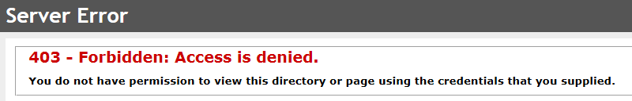

**Riešenie:** Cez nasledovnú linku sa budete vedieť prihlásiť bez toho, aby vznikol problém: <https://normy.unms.sk/eshop/public/login.aspx>

**25. Pri pokuse otvoriť normu mi systém vypíše nasledovné chybové hlásenia:**

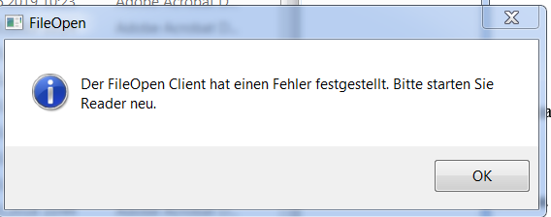  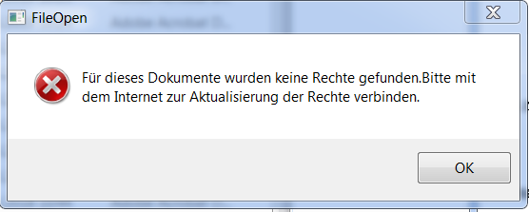

**Riešenie:** Je potrebné mať nainštalované najaktuálnejšie verzie FileOpen Pluginu a Adobe Readeru.   
Adobe Reader a FileOpen Plugin si môžete stiahnuť z nasledovných odkazov: [https://get.adobe.com/sk/reader](https://get.adobe.com/sk/reader/) , <https://plugin.fileopen.com/all.aspx> Stiahnite si ten súbor **.exe** nie ten .msi. Na ich stránke je to uvedené ako: FileOpen Exe Installer (recommended).

**26. Pri pokuse otvoriť normu mi systém vypíše nasledovné chybové hlásenie:  
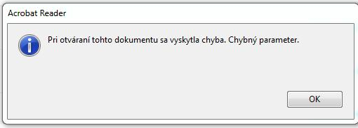**

**Riešenie:** Je potrebná inštalácia staršej verzie FileOpen Plugin. Z nasledovnej linky si môžete stiahnuť 3 staršie verzie pluginu (B958, B963, B969):<https://nextcloud.unms.sk/index.php/s/QJDfGTaYksoMp4a>

**27. Je možné používať STN-online na tabletoch?**

 STN-online funguje na tabletoch s operačným systémom Windows a tabletoch iPAD. Na Windows je možno používať iba Adobe Reader a je nutné nainštalovať plugin [FileOpen](https://plugin.fileopen.com/all.aspx). Pre iPad je nutné namiesto pluginu nainštalovať prehliadač **FileOpen Viewer**.   
Je k dispozícii k stiahnutiu zdarma v Apple Store. Pri otváraní PDF je potrebné zvoliť "Otvoriť v..." a zvoliť FileOpen Viewer. Pokiaľ táto možnosť zmizne, je možné ju znovu zobraziť dotykom na bielu stránku, ktorá se otvorí.

**28. Ako zistím či má Adobe Reader správne nainštalovaný FileOpen Plugin?**

**Riešenie:** Podľa priloženého návodu si viete skontrolovat či Váš Adobe Reader má v sebe správne nainštalovaný FileOpen Plugin: [Návod](https://www.sutn.sk/files/Technicka_podpora-obrazky/Adobe_Plugin.pdf)

**29. Ako si môžem z normy preniesť resp. skopírovať obrázok?**

**Riešenie:** V Adobe existuje nástroj pre výber grafiky alebo obrázku. Problém môže byť v tom, že každá verzia Adobe má dané nástroje pre výber grafiky uložené v inej sekcii a môžu mať aj iný názov.

Nižšie prikladáme návody na verzie Adobe Acrobat Profesional 8 a Adobe Reader DC:

